小小福爾摩斯 郭家榕
你們覺得是什麼樣的人，才會拿起彩色的顏料盤呢？我猜你們一定都會覺得是畫家吧！那我就來跟你們說，其實並不是只有畫家才會用到顏料盤，像是有一種職業就會用到眼影盤，或是用到指甲油等等之類的顏料，會將人打扮得漂漂亮亮的。接著，我就帶你們來認識這個職業吧！
這個職業的身材，幾乎都很苗條，而且身高也幾乎都很高，不會太胖，不會太瘦。他們的腰部都會掛著工具包，此外，他們還會把自己的外表整理得很乾淨，不會顯得自己很髒，或者很不衛生。這是他們尊重自己職業的方式，也會讓大家覺得你是一個很愛乾淨的人，並尊重你的職業。此外，專業的技術跟乾淨的外表，會讓人感到很敬佩。
他們所穿的衣服，都是很整潔的，不會像我們平時穿得很隨便，也不會在講話的時候很隨便的應答。這個職業就很像警察一樣，全身的穿著都要很乾淨，而且他們都會把工具包掛在腰上，或著提一個工具箱呢，看起來非常的專業。
那麼工具箱裡有什麼呢？這個工具箱裡面，幾乎都裝著一些刷子、眼影盤、口紅、眼線筆、粉底液、腮紅、眉筆、氣墊，這些都是這個職業的工具箱裡面會放的東西呵！
這個職業是站著上班的，而且他們在幫別人畫臉的時候，他們的表情會變得很專注，還會很溫柔地叫你要如何移動自己的臉，並不會讓人變得很緊張，反而會讓人感到很放心。如果是警察這個職業，每天要抓捕犯人，還要訓練自己的體能，增進知識。而我寫的職業就不一樣了，我寫的職業只要幫別人化妝，不用一直跑來跑去，雖然要一直站著，但也比警察還要輕鬆很多了呢！
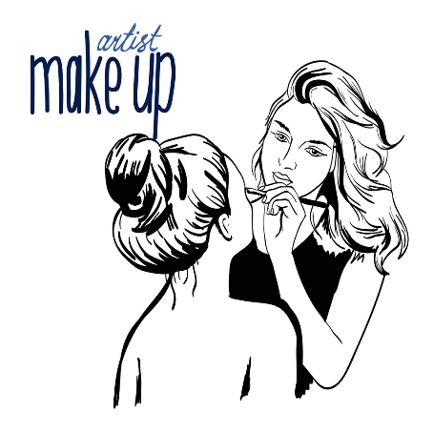
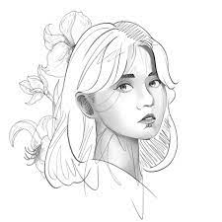
你們看完我前面訴說的內容，應該知道我寫的職業是「彩妝師」吧！為什麼我要寫個職業呢？是因為我從小時候，就對彩妝很有興趣，所以我才會把彩妝師個職業介紹給你們。不知道你們有沒有跟我一樣，是喜歡彩妝師這個職業的呢？不管是不是，都希望大家可以找到自己有興趣的職業。

